Arbeidskrav 1 Oppgave 5 – KI-støttet applikasjonsutvikling
APP2000 – TiU Tur
(Gruppe 3. Olafur B Halldorsson, Ivar Evju, Bendik Bruun)

1. Innledning
I denne oppgaven har jeg brukt KI som støtte i utviklingen av en prototype for landingssiden til turappen TiU Tur. Målet var å lage en statisk nettside med HTML og CSS, uten backend eller database. Jeg har også undersøkt ulike KI-begreper og sammenlignet løsningene jeg testet.

2. Prototype for TiU Tur
Prototypen ble laget som en landingsside for en turapp. Den inneholder header og navigasjon, en hero-seksjon med søkefelt, kort for populære turer, valg for aktivitet og vanskelighetsgrad og en footer. Designet er naturinspirert og CSS-en er responsiv.
Løsningen består av index.html og style.css. Siden er statisk, så søk, knapper og filtre er bare visuelle og ubrukbare i prototypen.

3. Bruk av KI-assistenter

3.1 ChatGPT
Jeg startet med ChatGPT til å lage første forslag til HTML og CSS koden. Jeg trengte noe å legge inni Visual Studio Code som en start. Jeg tested dereter Live Server og så resultated som kom fra Chat.
Jeg brukte også Chat til å forklare meg oppgaven så jeg kunne forstå den mer grundig, i tillegg for å forklare meg definisjonen på flere av begrepene jeg ikke hadde forståelse om.

3.2 Replit
Jeg testet også Replit med en prompt som beskrev kravene til landingssiden. Replit laget en annen visuell løsning enn den første prototypen, med et mer minimalistisk uttrykk, naturpreg, stor typografi og tydelig fokus på søk og turinnhold.
Replit ble brukt som et kryss eksempel for å se om de samme promptene ville generere et lignende resultat. Dette ledet til noe jeg ble litt sjokkert over, det var lignene i struktur som knapper og meningen med siden. Men designet og siden var helt forskjellige, Replit så mer «minimalistisk» ut i forhold til Chat sin.

4. Kort sammenligning av løsningene

Tema | ChatGPT-prototype | Replit-prototype
Uttrykk | Klassisk webapp-oppsett med grønn/naturinspirert stil. | Mer minimalistisk med beige/naturpreg og stor typografi.
Oppbygning | Hero, turkort, filterområde og footer. | Tydelig hero/søk og mer visuelt fokus på innholdet.
Arbeidsmåte | Kodeforslag ble kopiert til VS Code og testet. | Kravene ble skrevet i en prompt og brukt til å lage prototypen.
Læring | Lett å gå gjennom HTML og CSS og gjøre egne endringer. | Viste en annen måte å strukturere og presentere samme idé på.

Sammenligning.
ChatGPT gidde meg en statisk side med HTML og CSS, designet på den var veldig fin og orderlig, noe jeg likte med engang, den hadde god spacing mellom knappene og bildene.
Når jeg gidde lignene prompter til Replit, så forventent jeg noe utrolig lignenede som Chat gidde meg. Men det jeg fikk var noe som var så forskjellig, jeg ble litt sjokkert.
Dette ledet meg til konklusjonene at det er ikke samme hvem KI du bruker. De er forskjellige og får en helt annen idè fra samme prompts og tokens.

5. Forklaring av KI-begreper

Begrep | Kort forklaring | Webutvikling med KI | Webapp med KI
Prompt | Dette er main forklaringen til KI for å lage det du vil lage. Mer informasjon leder til bedre forståelse for KI. | Ja | Ja
Token | Delen av teksten som Ki bruker til å skrive tekst, token er et ord eller deler av det. | Ja | Ja
Kopilot / Copilot | KI partner som hjelper deg særlig med programmering. | Ja | Delvis
Coding Agent | En mer kommanderende og avansert versjon av Kopilot | Ja | Delvis
Agent Skill | Hjelper agents med struktur. | Ja | Delvis
AI API | Kommunikasjonslinken mellom et program og KI. | Delvis | Ja
AI SDK | Verktøy og bibliotek som gjør integrasjon for KI enklere. | Delvis | Ja
AI CLI | Et verktøy som lar KI bruke terminalen for kommandoer og analyse. | Ja | Delvis
MCP | Standard for kobling mellom KI og verktøy/data. | Ja | Ja

Egen refleksjon.
Jeg synes disse begrepene henger sammen på litt forskjellige måter. Prompt og token er noe KI bruker alltid uansett hvilket prosjekt du arbeider på. Copilot og Coding Agent er verktøy som hjelper deg mens du koder. AI CLI fungerer på en lignende måte. AI API og AI SDK blir brukt som en «grunnmur» for funksjoner i alt arbeid KI gjør. MCP handler mer om å koble KI til andre verktøy og data, så den dukker opp uansett ville jeg si.

6. Refleksjon over KI i utviklingsarbeidet
Jeg (Olafur) hadde problemer med å forstå en del av det jeg skulle gjøre i denne oppgaven. Jeg snakker flere språk og sliter litt med å forstå akademisk skriving til tider. Ki hjalp meg mest med å forklare meg hva oppgaven virkelig forvented av meg, dette ledet til at jeg kunne gå dypt inni oppgaven og komme til en godt løsning.
KI er også et godt verktøy for å komme med løsninger og forslag til hva arbeidkravet ville ha, dette ledet til at jeg lærte mer av hva som ble forvented av meg.
Alt i alt så var KI en informasjons rik partner i dette prosjekted for meg og de andre på gruppen.

7. Skjermbilder og vedlegg
- Skjermbilde 1: TiU Tur-prototypen i VS Code/nettleser.
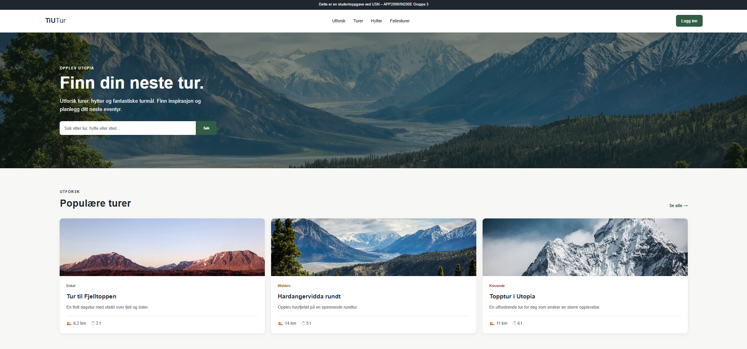
- Skjermbilde 2: Replit-prototypen.
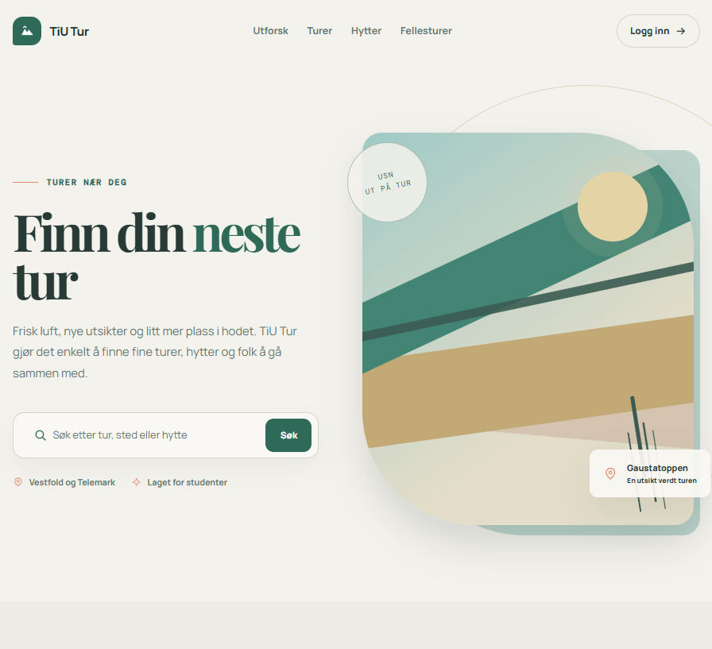

- Skjermbilde av mappen med index.html, style.css og Word dokumentet.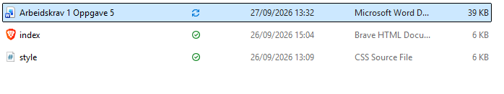

8. Prompt brukt i Replit
Lag en statisk landingsside for en turapp kalt «TiU Tur». Dette er en studentprototype for en webapplikasjon der brukere kan utforske turer, turmål og hytter.
Krav: Bruk kun HTML og CSS. Ikke bruk JavaScript, backend eller database. Lag en moderne og ryddig landingsside med header, logo, navigasjon, Utforsk, Turer, Hytter, Fellesturer, Logg inn, hero-tekst «Finn din neste tur», søkefelt, tre populære turer, informasjon om vanskelighetsgrad/lengde/tidsbruk, valg for aktivitet og vanskelighetsgrad og footer. Designet skal passe til en norsk tur- og friluftsapp, være responsivt og markere at dette er en studentprototype ved USN. Hold HTML og CSS enkelt nok til at en student kan forstå og forklare koden. Ikke implementer funksjonalitet som krever backend.
(Jeg snakket med ChatGPT og ba den gi meg samme prompt for Replit som den selv brukte).

